2.23新龙小一班今日动态
一、来园情况
今天孩子们都早早地来上学啦！经过提醒知道放物品、洗手喝牛奶的小朋友是：赵翊帆、陆钦瀚、韩凯风、罗恩哲、吕秦川、刘然诺、谢意增、周佳毅、曹李安、李依恬、楚慕凡、黄馨宁、仇思诺、万佳妮、高依诺、赵诺一、杜妍汐、蔡书歆、李雨佳、赵伊凡。

- 桌面游戏
教室已经布置成庆祝元宵的场地了，所以今天我们都是玩的桌面游戏，能认真动手动脑的小朋友是：赵翊帆、陆钦瀚、韩凯风、罗恩哲、吕秦川、刘然诺、谢意增、周佳毅、曹李安、李依恬、楚慕凡、黄馨宁、仇思诺、万佳妮、高依诺、赵诺一、杜妍汐、蔡书歆、李雨佳、赵伊凡。

三、半日活动《庆祝元宵节》
一年一度的元宵节即将来临，今天我们在园开展庆元宵活动啦，能积极参与活动的小朋友是：赵翊帆、陆钦瀚、韩凯风、罗恩哲、吕秦川、刘然诺、谢意增、周佳毅、曹李安、李依恬、楚慕凡、黄馨宁、仇思诺、万佳妮、高依诺、赵诺一、杜妍汐、蔡书歆、李雨佳、赵伊凡。
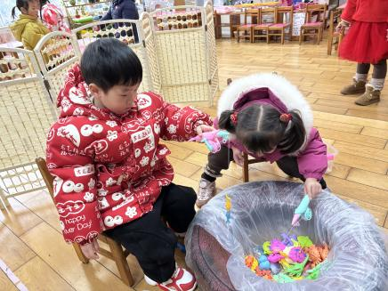 | 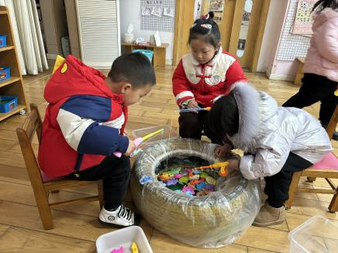 | 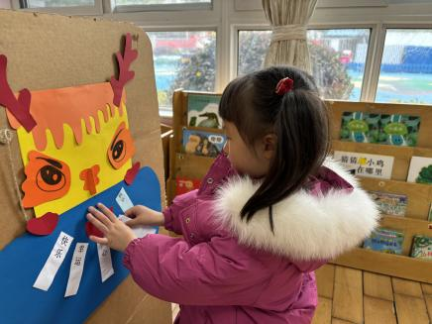
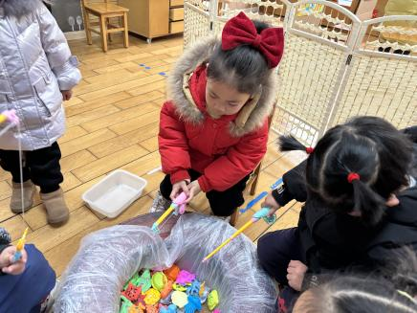 | 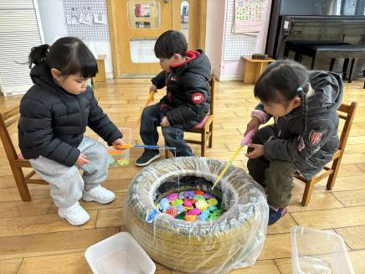 | 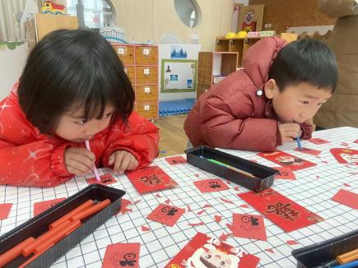
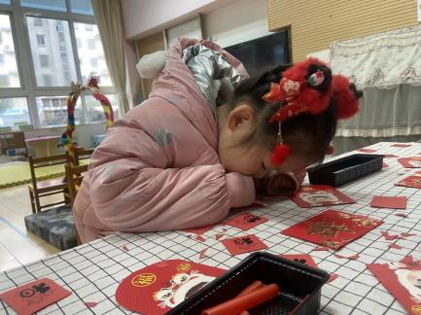 | 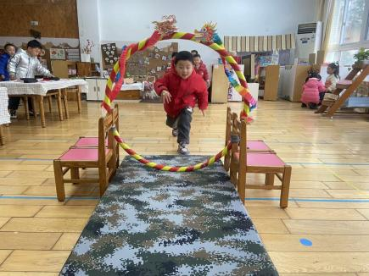 | 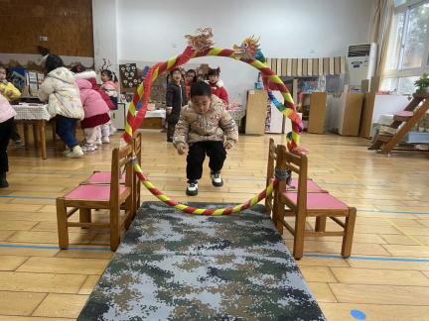

四、请您关注
1.今天周五不上延时班，大家3点30来园接孩子。
2.元宵佳节来临，今天上午在园我们开展了“庆元宵”活动，活动形式以小班年级组为单位，孩子自由选择进入不同的班级玩游戏。昨天我们带着孩子们一起布置场地，今天早上我们认识各个教室的不同游戏。我们鼓励孩子进入其他教室玩游戏，今天孩子们也非常给力哦。（照片可能拍的不全，大家见谅。）
最后，祝大家元宵快乐，如同汤圆团团圆圆，和谐美满！

